- Если ребенок живет в окружении критики, он учится осуждать.
- Если ребенок живет в окружении враждебности, он учится враждовать.
- Если ребенок живет в окружении насмешек, он учится быть робким.
- Если ребенок живет в окружении постыдных поступков, он учится чувствовать себя виноватым.
- Если ребенок живет в обстановке терпимости, он учится быть терпеливым.
- Если ребенок живет в окружении одобрения и поощрения, он учится доверять.
- Если ребенок живет в окружении похвалы, он учится понимать и ценить.
- Если ребенок живет в окружении честности и чистоты, он учится справедливости.
- Если ребенок живет с уверенностью в защите, он учится верить.
- Если ребенок живет в окружении поддержки, он учится уважать себя.
- Если ребенок живет в окружении одобрения и дружбы, он учится находить любовь в мире.

МАДОУ д\с №8 ст. Динская

Психолог рекомендует…
В какой среде
ребенок живет,
тому он и учится

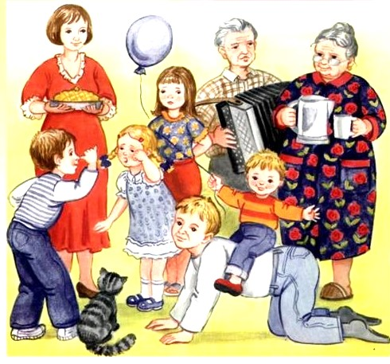

Подготовила:
педагог-психолог Жигалова Л.В.

